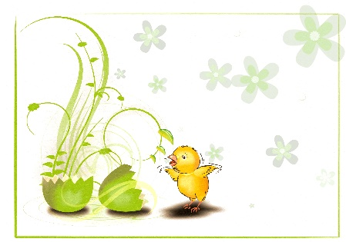Beste ouders

Ook al wat lentekriebels gevoeld?

De winter is bijna voorbij en dat betekent dat de kerstproeven al een tijdje achter ons liggen.

In de klas leerden we het voorbije trimester toch wat nieuwe dingen. Tijd om in de klas even stil te staan en te kijken of alle kinderen de geziene leerstof goed onder de knie hebben.

Daarom leggen onze leerlingen vanaf **donderdag 16 maart tot en met** **vrijdag 24 maart** een aantal proeven taal en wiskunde af.

Op het paasrapport zullen dan ook alleen maar punten voor taal en wiskunde te vinden zijn.

Hierbij geef ik graag de planning voor de komende proefperiode:

**Donderdag 16 maart: Meten** (praktisch deel)

**Vrijdag 17 maart: Luisteren**

**Meetkunde** (blokkenbouwsel, plattegrond,

hoeken, soorten lijnen…)

**Maandag 20 maart: Spelling** (woordpakket 11 t.e.m. 18)

**Meten** (m – kg – l – betalen en teruggeven

met euro of cent – kloklezen – maanden en

dagen – temperatuur)

**Dinsdag 21 maart: Getallen** (getallen tot 100 aanduiden op

getallenas en honderdveld – getallen

ordenen – voorstellen – splitsen – deel/

geheel bv. ¾…)

**Begrijpend lezen**

**Woensdag 22 maart: Taalsystematiek** (goede zin verder bouwen of afbreken – enkelvoud en meervoud –

hoewoord – naamwoord – werkwoord –

verwijswoord – gebruik van hoofdletters…)

**Hoofdrekenen** (sommen + en – tot 100)

**Donderdag 23 maart: Spelling** (rubriceerschrift – bladzijden met

groen kruisje)

**Toepassingen**

**Vrijdag 24 maart: Taalschat** (thema 5,6 en 7 – leesboek A

p. 87-88)

**Tafels** (maal- en deeltafel van 2,3,4,5 en 10 - voorstelling keer en delen)

De proef lezen wordt tussendoor afgenomen.

Thuis kan nog wat geoefend worden voor spelling en lezen.

Ook de tafels kunnen extra getraind worden door die op te vragen, uitkomsten van tafels laten schrijven, tafelkaartjes oefenen… Op onlineklas.nl, ambrasoft.be, computermeester.be zijn ook tafeloefeningen te vinden. De leerlingen zijn met deze oefeningen vertrouwd.

Oefeningen uit het werkboek op de bladzijden die begonnen zijn maar nog niet af, mogen thuis met groen afgewerkt worden.

Nog een goede raad:

* Korte oefenmomenten zijn beter dan een lange tijd hetzelfde oefenen.
* Veel slapen en spelen zorgen voor een fris hoofd.

En dat hebben we volgende week zeker nodig…

Vriendelijke groeten,

Juf Goele